Actualité

Les vœux du maire

La célébration des vœux : moment privilégié de rencontre entre les Villiersois et les membres du Conseil municipal. Voici des réactions recueillies parmi les participants : "Nous sommes gâtés", "C'est agréable que vous soyez parmi nous", "Matinée des voeux très conviviale, agréable », « Très bon accueil".
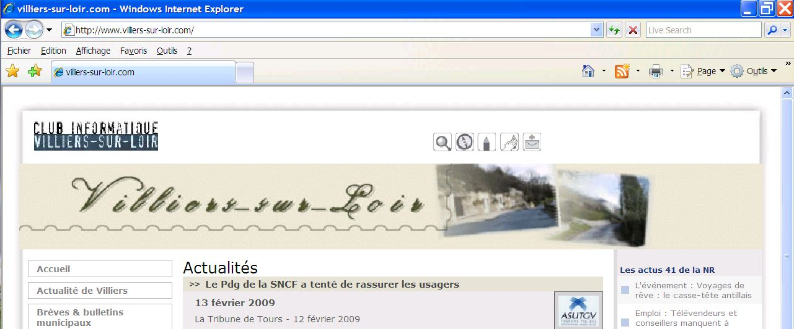

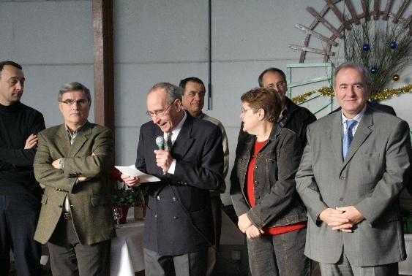

En 2009, le souhait du maire était de s’ouvrir aux autres élus de la région et notamment aux représentants des communautés de communes. L’initiative a bien plu, à entendre ces dires : "Nous sommes surpris de voir d'autres élus des communes avoisinantes ainsi que Monsieur Leroy que je ne connaissais pas". Elle a également suscité des attentes : "On espère une réunion sur l'adhésion à une communauté de communes". Plusieurs innovations ont été apportées : panneaux de présentation des travaux réalisés, des commissions municipales et des nouveaux arrivants. Sans oublier la prestation particulièrement appréciée de l’Harmonie qui a justifié un rappel.

Un froid de canard à glacer un plan d’eau

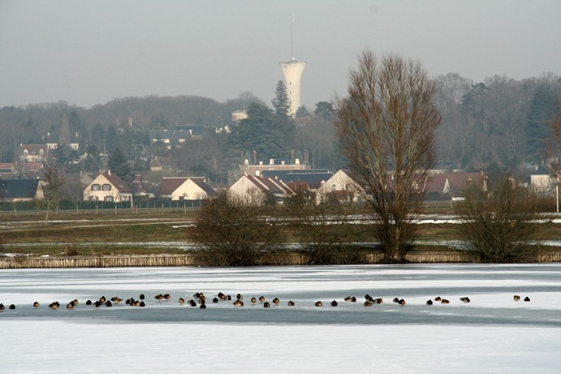
L’étang gelé a occasionné des gestes d'incivilité : un banc arraché et déplacé sur l'étang et 2 bateaux détériorés ayant servi de luges.
Votre prochaine Brève sortira fin mai 2009… …transmettez vos informations avant le 10 avril
Infos pratiques

Connaissez-vous le site internet de Villiers ?

En tapant sur www.villiers-sur-loir.com, vous trouverez différentes rubriques :

Présentation du village/Se restaurer et se loger/Fêtes et manifestations/Histoire et patrimoine/Infos pratiques/Activités économiques/ Services et commerces/Sites touristiques/Vie des associations/Gestion communale. Dans cette dernière rubrique, vous retrouverez notamment, les Brèves et l’ensemble des comptes-rendus de réunions de Conseil et des commissions. Le site a été créé et est administré par le Club informatique.

Agenda des fêtes et évènements

Mars
Vendredi 13 : Soirée « 1001 lectures » à la bibliothèque
Samedi 14 : Bal du Comité des Fêtes à 19h (thème : les Ch’ti)
Réservation auprès d’Hélène Ladevie : 02. 54. 72. 93. 19
Samedi 21 : Dîner-dansant de l’Entente Jeunes NTV
Samedi 28 /dimanche 29 : Spectacle théâtral Amicale retraités

Avril
Samedi 4 : Bal du football
Dimanche 12 : Raid aventure UFOLEP multisports des Coteaux
Samedi 18 : Méchoui des A.F.N.
Samedi 25 et dimanche 26 : Brocante de l’école

Mai
Vendredi 8 : Commémoration fin de la guerre 1939/1945
Samedi 16 mai à 20h30 : Concert gratuit à l’église avec l’harmonie de la Chapelle Saint-Martin
Dimanche 17 : Fête du nautisme au plan d’eau
Jeudi 21 /dimanche 24 : Expo « l’Art à la Cave et au Jardin »
Jeudi 28 : Repas des jeux du mardi de l’Amicale des Retraités
Samedi 30 : Championnat de France de Duathlon Elite
Dimanche 31 : 12ème triathlon des Coteaux du Vendômois

Etat civil de novembre 2008 à février 2009

Naissances
Martin DESRUELLES.…………………..……. 3 février 2009

Décès
Marcel SANDRÉ…………………….…… 27 novembre 2008
Odette DANTIN……………………….….. 14 décembre 2008
Marie-Louise PAMELA…………………... 26 décembre 2008
Léa GIRODON……………………….……… 21 janvier 2009
Létizia LARA……………………………….... 12 février 2009

Agenda Associations

Activité de l’Harmonie

L’harmonie de Villiers-sur-Loir fête en 2009 ses 140 ans d’existence. Deux dates à retenir en mai :
Du 1er au 10 mai : Villiers accueillera l’exposition du Conseil Général de Loir et Cher « En avant la musique » (salle des jeunes et salle polyvalente)

Samedi 16 mai à 20h30 : Concert (cf agenda ci-dessus)

Bibliothèque municipale

« 1001 Lectures d’hiver » : 13 mars 20h30. Nathalie Kiniecik lira « Le Colonel des Zouaves » d’Olivier Cadiot

Mardi 19 Mai 20h30 : Conférence de Monique Bourdin (spécialiste de Cocteau, de renommée nationale) « Colette et Cocteau : d’étoile à étoile » et textes lus par Didier Lemaire

Heure du Conte : 1er mardi du mois à 17h pour les enfants dès 3 ans. Prochaines séances : 3 mars, 7 avril et 5 mai.

Lecture d’album (enfants à partir de 4 ans) : 3ème jeudi du mois (19 mars, 16 avril et 21 mai) de 17h à17h30.

Ouverture : les mardis de 16h30 à 19h et les jeudis de 16h30 à 18h. Prêt de livres gratuit 4 semaines maximum.


L'exposition George Sand, introduite par la conférence de Didier Lemaire, a suscité un vif intérêt. Nos lecteurs villiersois et une quarantaine de vendômois sont venus flâner de panneau en panneau à la découverte des multiples visages de G. Sand : amie de la nature, sensible à toutes formes d'art, engagée politique, dévouée à sa famille… La soirée 1000 lectures, où Stéphane Godefroy a lu des extraits du livre de Régis Jauffret « Micro-fictions » a déclenché un débat passionné.

Amicale des retraités

Samedi 28 et dimanche 29 mars : pièce de théâtre « Feu Monsieur de Marcy » de la compagnie de Savigny « Ecoute s’il pleut », à la salle polyvalente
Rappel aux adhérents : des places sont disponibles pour le voyage en Camargue du 12 au 15 juin

Infos Villiersoises

Vie des Commissions municipales

Depuis fin 2008, des commissions ont été lancées :
. « Réaménagement mairie » : la commission se réunit une fois par semaine, l’architecte des Bâtiments de France a donné son accord pour l’entrée nord.
. « Salle polyvalente » : elle réfléchit sur les scénarii de réhabilitation. 2 réunions se sont tenues en février.
. « Patrimoine tourisme » : elle travaille sur la mise au point des visites d’été et propose d’organiser des expositions lors des fêtes et cérémonies dans le village.
. « Intercommunalité » : elle a rencontré les 2 communautés de communes du Vendômois et les communes autonomes ; elle se réunit une fois par mois.
Enfin, la Commission « Ecole » qui a travaillé en 2007 proposera un projet de réhabilitation.
Dans ce cadre, le Conseil municipal a effectué une visite de l’Ecole le 31 janvier à l’invitation de Françoise Riby, sa directrice.

Déviation de Vendôme

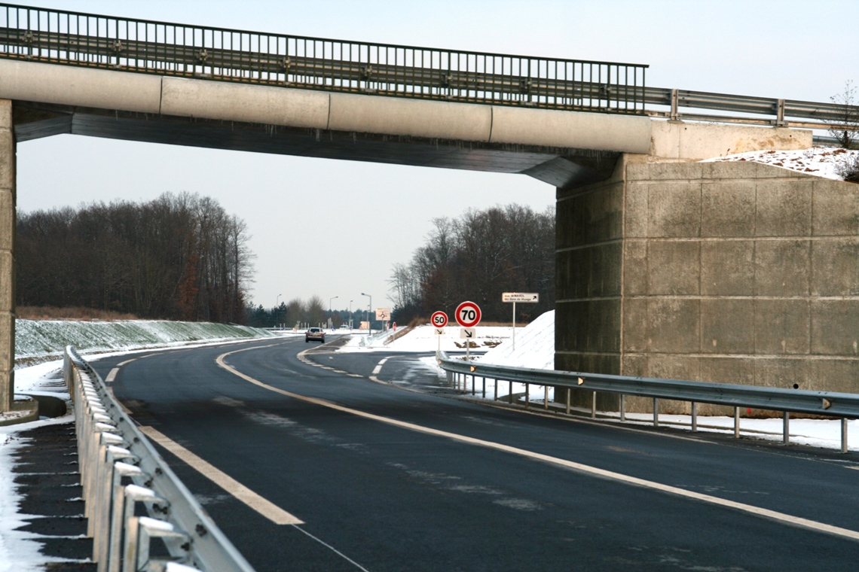 | Le premier tronçon de la déviation de Vendôme qui part du Parc technologique de la gare TGV et relie la D905 a été inauguré le 5 janvier.

Questions de Villiersois

‘‘A quoi sert un compte-rendu de Conseil ?’’
Il reprend les délibérations du Conseil. Il est publié, affiché et doit être approuvé. Après approbation, il fait foi et devient officiel ; toutefois certaines décisions qui en découlent (délibérations..) peuvent être refusées par le contrôle de légalité de la Préfecture.

‘‘Comment la municipalité peut aider les structures d’accueil touristique et d’hébergement à mieux communiquer en termes de signalétique ?’’
La question fait partie de la réflexion de la Commission « Tourisme ».

Lancement des Ateliers « Patrimoine »

Le 11 février dernier s’est déroulé le premier atelier patrimoine avec déjà la possibilité de scanner textes et photos d’époque. Une réussite, par la qualité des pièces proposées et le nombre de participants

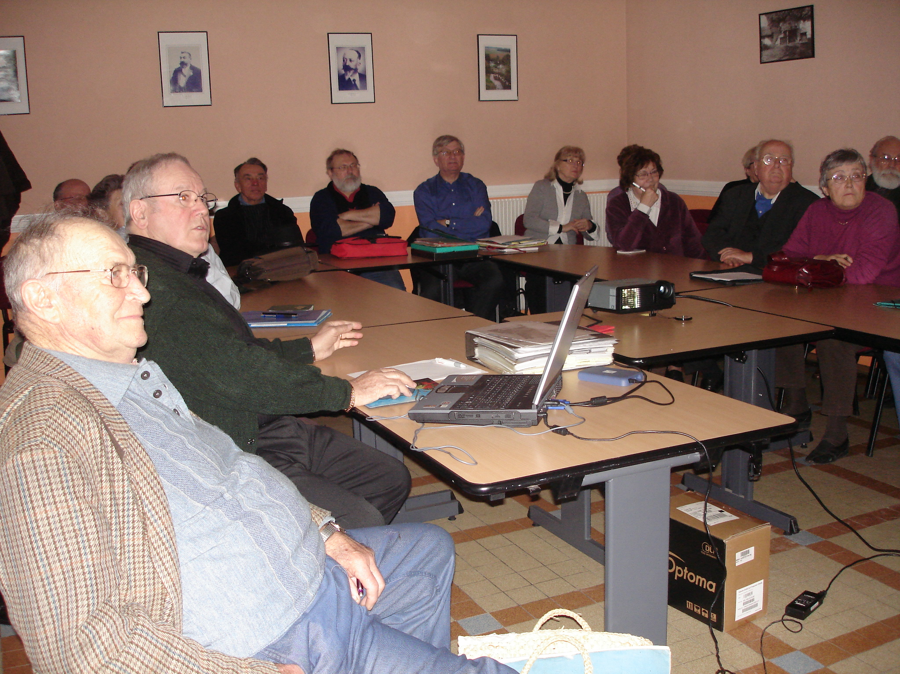 | Dates des ateliers : les 2^{èmes} mercredis du mois de 18 à 20 heures à la Bibliothèque (11 mars, 8 avril, 13 mai et 10 juin).
VALDEM distingué

Le syndicat intercommunal auquel nous adhérons a été récompensé pour sa bonne gestion par le label « Qualitri » .

Point sur les travaux municipaux

Entretien des routes : L’hiver rigoureux a nécessité le salage des routes (6 tonnes de sel) et la réparation des nids-de-poule (plus de 12 tonnes d’enrobé).
Nettoyage de la cuve du château d’eau : salie par l’oxyde de fer. Avec la station de la Thibaudière et une meilleure déferrisation, l’entretien sera moindre.
Stockage des produits phytosanitaires : Nous essayons de réduire leur utilisation. Un local a été aménagé dans l’atelier pour les stocker selon les normes.
Une machine à bois « toupie » a été installée à l’atelier pour menuiser plus finement (moulures, rainures…).

